10.04 piątek

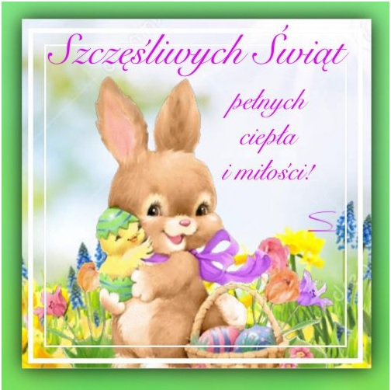

Rodzicom i Dzieciom oraz wszystkim przyjaciołom naszego przedszkola życzymy zdrowych, radosnych i spokojnych Świąt Wielkiej Nocy,
smacznego jajka, mokrego dyngusa
Ewelina i Jola

Zadanie 1

- Słuchanie opowiadania „Bajeczka wielkanocna” Agnieszka Galica.

Rodzic zaprasza dziecko do wysłuchania opowiadania. Dziecko przygotowuje kartkę oraz ołówek. Rodzic prosi, aby podczas słuchania utworu dziecko postarało się zapamiętać, kogo budziło słońce i w jakiej kolejności.

„Bajeczka wielkanocna”
Agnieszka Galica

Wiosenne słońce tak długo łaskotało promykami gałązki wierzby, aż zaspane wierzbowe
Kotki zaczęły wychylać się z pączków.
− Jeszcze chwilkę – mruczały wierzbowe Kotki – daj nam jeszcze pospać, dlaczego musimy
wstawać?
A słońce suszyło im futerka, czesało grzywki i mówiło:
− Tak to już jest, że wy musicie być pierwsze, bo za parę dni Wielkanoc, a ja mam jeszcze
tyle roboty.
Gdy na gałęziach siedziało już całe stadko puszystych Kotków, Słońce powędrowało dalej.
Postukało złotym palcem w skorupkę jajka – puk-puk i przygrzewało mocno.
− Stuk-stuk – zastukało coś w środku jajka i po chwili z pękniętej skorupki wygramolił się
malutki, żółty Kurczaczek.
Słońce wysuszyło mu piórka, na głowie uczesało mały czubek i przewiązało czerwoną
kokardką.
− Najwyższy czas – powiedziało – to dopiero byłoby wstyd, gdyby Kurczątko nie zdążyło na
Wielkanoc.
Teraz Słońce zaczęło rozglądać się dookoła po łące, przeczesywało promykami świeżą trawę,
aż w bruździe pod lasem znalazło śpiącego Zajączka. Złapało go za uszy i wyciągnęło na
łąkę.
− Już czas, Wielkanoc za pasem – odpowiedziało Słońce – a co to by były za święta bez
wielkanocnego Zajączka? Popilnuj Kurczaczka, jest jeszcze bardzo malutki, a ja pójdę
obudzić jeszcze kogoś.
− Kogo? Kogo? – dopytywał się Zajączek, kicając po łące.
− Kogo? Kogo? – popiskiwało Kurczątko, starając się nie zgubić w trawie.
− Kogo? Kogo? – szumiały rozbudzone wierzbowe Kotki.
A Słońce wędrowało po niebie i rozglądało się dokoła, aż zanurzyło złote ręce w stogu siana i
zaczęło z kimś rozmawiać.
− Wstawaj śpioszku – mówiło – baś, baś, już czas, baś, baś.
A to „coś” odpowiedziało mu głosem dzwoneczka : dzeń-dzeń, dzeń-dzeń.
Zajączek z Kurczątkiem wyciągali z ciekawości szyje, a wierzbowe Kotki pierwsze
zobaczyły, że to „coś” ma śliczny biały kożuszek i jest bardzo małe.
Co to? Co to? – pytał Zajączek.
− Dlaczego tak dzwoni? – piszczał Kurczaczek.
I wtedy Słońce przyprowadziło do nich małego Baranka ze złotym dzwonkiem na szyi.
− To już święta, święta, święta – szumiały wierzbowe Kotki, a Słońce
głaskało wszystkich promykami, nucąc taką piosenkę:
W Wielkanocny poranek
Dzwoni dzwonkiem Baranek,
A Kurczątko z Zającem
Podskakują na łące.
Wielkanocne Kotki,
Robiąc miny słodkie,
Już wyjrzały z pączka,
Siedzą na gałązkach.
Kiedy będzie Wielkanoc
Wierzbę pytają.

Rodzic zaprasza dziecko do rozmowy, przypominając, że można korzystać ze swoich notatek:

Kogo najpierw obudziło słońce?
Kto był drugi?
Kto – trzeci?
Dlaczego słońce budziło bazie, kurczaczka, zajączka i baranka?
Jakie święta zbliżają się do nas wielkimi krokami?
Jak przygotowujemy się do świąt Wielkanocnych?
Jakie znacie tradycje świąt Wielkanocnych?

2. Ćwiczenia oddechowe „Wąż”.
Dziecko siada na krześle z wyprostowanymi plecami.
Ręce kładzie na brzuchu i koncentruje się na poleceniach, które od nas usłyszy.
Teraz przez 4 sekundy wciąga powietrze nosem tak, aby czuły, że rośnie mu brzuch.
Następnie jego zadaniem jest powolne wypuszczanie powietrza przez zaciśnięte zęby,
tak by uzyskało jak najdłuższe syczenie węża.

Zadanie 2

- Zajęcia umuzykalniająco – taneczne: Utrwalanie piosenki „Pisanki”

LINK: https://www.youtube.com/watch?v=OTPObfVuHCY

- Zabawa ruchowa bieżna „Jajko na łyżce”.
Dziecko przygotowuje łyżkę oraz małą piłeczkę / jajeczko z kinder niespodzianki
symbolizujące jajko. Dziecko ma za zadanie dobiec do wyznaczonego miejsca na drugim końcu pomieszczenia i wrócić, trzymając w ręku łyżkę, a na niej „jajko”.

Zadanie 3

- ,,Skojarzenia”-Zabawa integracyjna z rodzicami
Zacznij zabawę, mówiąc dowolne słowo, np. „słońce”. Następnie dziecko mówi słowo kojarzące się z tym, co powiedziałaś, np. „gorąco”. Potem ty szukasz skojarzenia do „gorąco”, np. „lato”. I tak na zmianę („morze”, „piasek”, „babki”...).

- Zabawa ruchowa przy piosence „Śpiewające brzdące – Hopla!hopla!". Zadaniem dziecka jest naśladowanie ruchów zajączka.

LINK: https://www.youtube.com/watch?v=t-jVEPrPR9c

- „Kaczuchy” – zabawa przy muzyce.

LINK : https://www.youtube.com/watch?v=zW1_ANe0l94

Miłego dnia!

